Functioneel Ontwerp

Persistent



Klas: EHI2V.Sd

Team: 1

# Inhoudsopgave

Inhoudsopgave 2

Project scope 3

Belanghebbenden 3

Doelen 3

Product 3

Koppelvlakken 3

Risico’s 4

Product overzicht 5

Korte omschrijving 5

Diagrammen 5

Requirements 8

User Stories 9

Gebruikersplatform 11

Hardware 11

Software 11

Documenthistorie:

|  |  |  |  |
| --- | --- | --- | --- |
| **Versie** | **Datum** | **Gewijzigd door** | **Wijziging** |
| 0.1 | 26-8-2021 | Daan Mäkel | Eerste opzet |
| 0.2 | 12-9-2021 | Thomas Verkeste | Controle en aanpassingen |

# Project scope

## Belanghebbenden

Wie zijn er allemaal betrokken bij dit project?

|  |  |
| --- | --- |
| **Rol** | **Persoon** |
| Product Owner | Jeffery van der Heide |
| Developer | Jeroen Schraa |
| Developer | Casper Toes |
| Developer | Thomas Verkeste |
| Contact Persoon/Developer | Daan Mäkel |

## Doelen

Het bedrijf Trimm heeft ons gevraagd om een Progressive Web App(PWA) te ontwikkelen. De PWA moet een oplossing zijn voor de werknemers van Trimm. De werknemers van Trimm hebben een tablet. Daarmee gaan ze langs evenementen/beurzen om klanten te werven. De producten die Trimm verkoopt zijn opleggers voor zwaar transport. Op de tablet moet de PWA komen te staan met de producten zodat ze die producten aan de klant kunnen laten zien. Daarnaast moet er een mogelijkheid komen om een offerte op te stellen voor de klant. De PWA moet ook offline kunnen werken omdat de werknemers niet overal beschikking hebben van internet.

## Product

De Progressive Web App wordt opgeleverd als product. Met hierin de producten en het bestelformulier.

## Koppelvlakken

Het project heeft geen koppelvlakken met andere applicaties of processen.

# Risico’s

Wat zijn de risico’s bij dit project, hoe groot (Groot, Middel of Klein) is de kans in dat deze optreedt, hoe groot (idem G/M/K) is de impact als dit risico daadwerkelijk optreedt en wat wordt hier als tegenmaatregel aan gedaan.

|  |  |  |  |  |
| --- | --- | --- | --- | --- |
| **Nr.** | **Risico** | **Kans**  **(GML)** | **Impact**  **(GML)** | **Mitigatie/ actie** |
| 1 | Een teamlid is ziek | M | M | Zorgen dat iedereen zich op tijd afmeldt |
| 2 | Onduidelijkheden bij de klant | L | G | Zorgen dat er goed wordt gecommuniceerd |
| 3 | Er is te weinig kennis beschikbaar | L | M | Zorgen dat iedereen de juiste kennis heeft |
| 4 | De klant veranderd voortdurend van mening | L | G | Zorgen dat de klant goed op de hoogte gehouden wordt van het project |
| 5 | Het resultaat blijkt niet het oplossing voor het probleem te zijn | L | G | Zorgen dat de klant goed op de hoogte gehouden wordt van het project |
| 6 | Er is geen duidelijke planning | L | M | Zorgen dat we duidelijk hebben wat de planning is door naar voren te kijken in het project |

# Product overzicht

## Korte omschrijving

Er wordt een PWA gemaakt voor de werknemers van Trimm. De werknemers van Trimm hebben een tablet waarmee ze naar evenementen/beurzen gaan. Op de tablet staat de PWA met de opleggers voor zwaar transport. Dit zijn de producten die Trimm aanbiedt. Via de PWA kunnen de werknemers van Trimm de producten aan de geïnteresseerde klanten laten zien. Daarnaast kan er ook een offerte voor die klant aangemaakt worden. De PWA moet offline kunnen werken omdat er niet overal internet beschikbaar is op de evenementen/beurzen.

## Diagrammen

Hieronder staat de home pagina/producten pagina. Hier wordt een lijst van alle trailers weergegeven. Bovenaan in de header komt het logo van het bedrijf de naam van het bedrijf en eventueel nog het telefoonnummer van het bedrijf. Aan de rechter kant van de header staat een icoontje om te zoeken. Dit icoontje moet een zoekveld openen. Daarnaast staat een hamburger menu. Deze zorgt ervoor dat er rechts een menu openklapt. Naast de titel “Categorie” staat een filter knopje hier kun je filters selecteren.

In de lijst daaronder komen de producten. De blokken zijn klikbaar je wordt dan doorgestuurd naar de detail pagina van het product waar meer info van het product beschikbaar is. Tevens kun je hier ook het product bestellen.

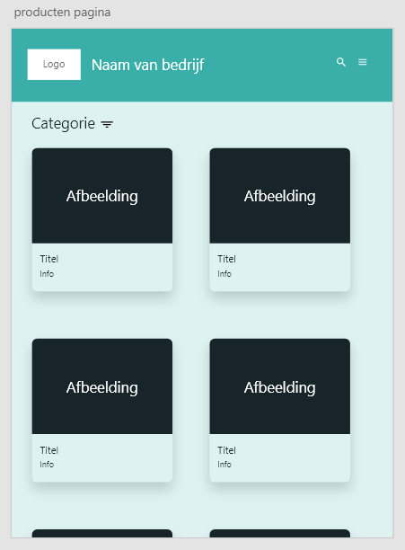

Hieronder is de detail pagina van het product. Hier komt de titel van het product te staan, een foto van het product en een productomschrijving. Daaronder staat een knop om dit product te bestellen je wordt dan doorgestuurd naar de betaal pagina.

Helemaal aan de onderkant staat een balk. Deze geeft aan dat er geen internetverbinding is. Als de internetverbinding hersteld is verdwijnt de balk weer.

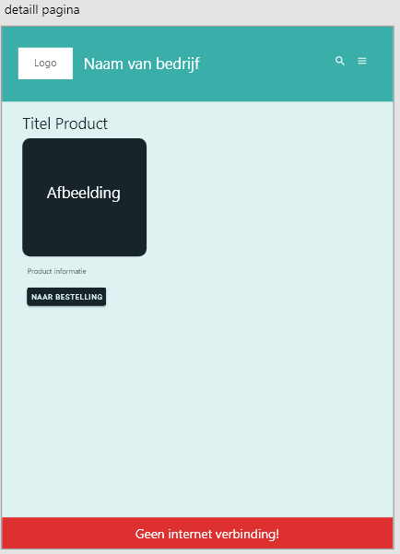

Hieronder staat de betaal pagina. Bovenaan de betaal pagina komt een samenvatting van de producten die de gebruiker wil afreken. Daaronder kan de klant zijn contact gegevens invullen. Als er op de gebruiker op de knop klikt wordt het bestand opgestuurd.

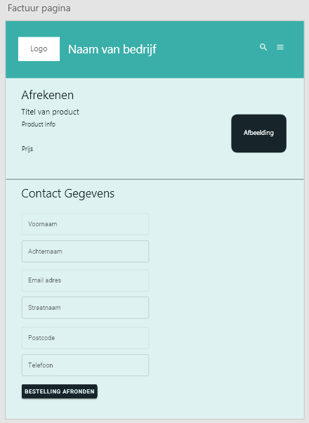

# Requirements

Hieronder staat een lijst met alle requirements die nodig zijn om van dit project een goede applicatie te maken.

|  |  |  |  |  |
| --- | --- | --- | --- | --- |
| **Nr.** | **Requirement** | **F/ NF** | **MoS CoW** | **Bron** |
| 1 | De Gebruiker moet een offerte aan kunnen vragen van de producten | F | Must | Developer |
| 2 | De applicatie moet offline te gebruiken zijn zodat de gebruikers ook op plekken zonder internet trailers kunnen bestellen en kunnen tonen | F | Must | Klant |
| 3 | Als gebruiker wil ik kunnen zien wanneer de applicatie niet met het internet verbonden is. | F | Should | Klant |
| 4 | Als gebruiker wil ik kunnen zien waar de andere gebruikers zich bevinden. | F | Could | Klant |
| 5 | Er moet een melding komen naar alle gebruikers zodra een klant een bestelling heeft gemaakt | F | Could | Klant |
| 6 | Als TRIMM wil ik kunnen zien welke klant, welke trailers besteld, met behulp van REST API | F | Must | Developer |
| 7 | Als gebruiker wil ik kunnen filteren op bepaalde onderdelen van de trailers | F | Should | Developer |
| 8 | De klant kan telefonisch contact opnemen om de bestelling te wijzigen | NF | Should | Klant |
| 9 | Het systeem moet gebouwd worden met de volgende codeer talen: HTML, CSS, JavaScript, java, Spring Boot , Vue.js | NF | Must | Developer |
| 10 | Als gebruiker wil ik toestemming moeten geven om mijn locatie naar andere gebruikers te zenden. | NF | Could | Developer |

# User Stories

1. Als gebruiker wil ik een overzicht hebben van alle trailers die beschikbaar zijn zodat ik de klant de producten kan zien.

Weight: 20

Prioriteit: 1

How-to-demo: er wordt een lijst getoond met alle beschikbare producten.

1. Als gebruiker wil ik de product details kunnen zien van een trailer.

Weight: 20

Prioriteit: 2

How-to-demo: er wordt een product aangeklikt en daarna komt de detail pagina naar voren waar de product details zichtbaar zijn.

1. Als gebruiker wil ik kunnen zien wanneer de applicatie niet met internet is verbonden zodat dat duidelijk is voor de gebruiker.

Weight: 30

Prioriteit: 3

How-to-demo: de app wordt opgestart met internet daarna wordt het internet uit gezet en komt er een pop-up dat er geen internet verbinding meer is.

1. Als gebruiker, wil ik de applicatie ook offline kunnen gebruiken, zodat zonder internet ook bestellingen geplaatst kunnen worden en informatie over de producten beschikbaar is.

weight: 60

prioriteit: 4

How-to-demo: de app wordt opgestart met internet en daarna wordt het internet uit gezet en komt er een pop-up dat er geen internet verbinding meer is. Als er dan een bestelling wordt geplaatst komt er een pop-up dat de bestelling offline is verstuurd.

1. Als gebruiker wil ik een offerte kunnen maken van de producten die de klant wil bestellen, zodat het product besteld kan worden

Weight: 20

Prioriteit: 5

How-to-demo: er wordt een product geselecteerd en daarna wordt er op de knop “product bestellen” geklikt. De gebruiker wordt doorgestuurd naar de betaal pagina.

1. Als gebruiker wil ik kunnen filteren op bepaalde onderdelen van trailers zodat ik een lijst krijgt met de gewenste producten.

Weight: 40

Prioriteit: 6

How-to-demo: er worden filters toegepast en daarna wordt er een lijst getoond met de gewenste producten

1. Als gebruiker wil ik dat bestellingen die zijn ingevoerd zonder internet direct worden verstuurd als er weer een internet verbinding is

Weight: 70

Prioriteit: 7

How-to-demo: er wordt een bestelling geplaatst zonder internet daarna wordt internet weer aangezet en komt er een melding dat de bestelling is geplaatst.

1. Als Trimm wil ik kunnen zien hoe vaak een klant een trailer heeft besteld.

Weight: 20

Prioriteit: 9

How-to-demo: er wordt een bestelling geplaatst daarna komt er een overzicht van hoeveel trailers die klant heeft besteld

1. Als Trimm wil ik kunnen zien welke trailers er zijn besteld.

Weight: 20

Prioriteit: 8

How-to-demo: er wordt een bestelling geplaatst daarna komt er een overzicht van welke trailers welke klant heeft besteld.

1. Als gebruiker wil ik kunnen zien waar de andere gebruikers zich bevinden.

Weight: 80

Prioriteit: 10

How-to-demo: de gebruiker gaat naar de gebruikers pagina en daar komt een map te staan met alle gebruikers en waar ze zich bevinden.

1. Als gebruiker wil ik een melding ontvangen als een andere gebruiker een bestelling voor een klant heeft ingevoerd.

Weight: 70

Prioriteit: 11

How-to-demo: er wordt een bestelling geplaatst op 1 tablet en op de andere tablet komt een melding met de bestelling en welke klant de bestelling heeft gedaan

1. Als Trimm wil ik klanten informatie kunnen inzien

Weight: 30

Prioriteit: ?

How-to-demo: de gebruiker gaat naar de klanten pagina. Daarna wordt er een lijst getoond met alle klant informatie.

1. Als gebruiker moet ik toestemming kunnen geven om mijn locatie te laten zien aan andere gebruikers

Weight: 40

Prioriteit:

How-to-demo: er komt een melding als de gebruiker de locatie wil opvragen van de andere gebruikers.

# Gebruikersplatform

Hier wordt beschreven wat de benodigde hardware en software is voor het project. Dus de minimale verreisden om deze PWA te kunnen draaien

### Hardware

Een volledig inzicht in de te gebruiken hardware om de applicatie te kunnen draaien.

De PWA kan alleen draaien op:

* Android of Apple
* 2gb werk geheugen
* 2 cores
* 1gb opslag

### Software

Een volledig inzicht in de te gebruiken software om de applicatie te kunnen draaien.

De PWA kan alleen draaien op:

* IOS 13 of hoger
* Android 5 of hoger